Фамилия, группа
Тема №17
«Микробиологическая диагностика холеры.
Микробиологическая диагностика хеликобактерной инфекции»

- ТЕСТЫ
(укажите один правильный ответ)
- Холера – особо опасная инфекция
А) да
Б) нет
2. Возбудитель холеры является представителем
А) рода Vibrio
Б) рода Salmonella
B) рода Citrobacter
Г) рода Hafnia
3. Источники инфекции при холере
А) больные грызуны
Б) больной человек и бактерионоситель
В) летучие мыши
Г) домашние животные
4. Путь заражения холерой не может быть
А) воздушно – капельный
Б) контактно – бытовой
В) алиментарный
5. Вид стула у пациента при холере
А) «ректальный плевок»
Б) «мясные помои»
В) «рисовый отвар»
Г) «чистая вода»
6. Причина развития профузного поноса при холере
А) дефицит ферментов поджелудочной железы
Б) энтеротоксин холерного вибриона
В) адгезия холерного вибриона
Г) дисбиоз микрофлоры кишечника
7. Этиотропная терапия холеры
А) пробиотики
Б) восполнение потерь жидкости и электролитов
В) антибиотики
Г) лечебное питание
8. Патогенетическая терапия холеры
А) пробиотики
Б) восполнение потерь жидкости и электролитов
В) антибиотики
Г) лечебное питание
9. Индивидуальная восприимчивость к холере
А) вариабельна
Б) высокая
В) низкая
10. Профилактика холеры
А) охрана источников водоснабжения от загрязнения;
Б) соблюдение санитарно – технологического режима на предприятиях общественного питания;
В) раннее выявление и изоляция больных холерой;
Г) все перечисленное
11. Факторы передачи при хеликобактерной инфекции (все, кроме)
А) контаминированные эндоскопы
Б) общая посуда
В) больной человек
Г) дикие животные
12. Для проведения уреазного теста при диагностике хеликобактерной инфекции используют
А) слюну пациента
Б) биоптат слизистой оболочки желудка
В) чистую культуру возбудителя
Г) каплю крови пациента
13. Преимущество бактериологического метода при диагностике хеликобактерной инфекции
А) возможность постановки антибиотикограммы
Б) быстрый ответ
В) возможность подсчета количества бактериальных клеток в поле зрения
14. Заболевания, вызываемые Helicobacter pylori
А) энтерит
Б) проктит
В) колит
Г) язвенная болезнь желудка и ДПК

2. ТЕОРИЯ. ОТВЕТИТЬ НА ВОПРОСЫ:
Студенты 1-4 2.1. Критерии принадлежности холеры к группе особо опасных инфекций.

Студенты 5-9 2.2. Особенности бактериологической диагностики холеры и с какими свойствами возбудителя это связано.
Студенты 10-13 2.3. Обоснуйте тактику профилактики и терапии холеры.

Все студенты 2.4. Назовите свойства H. pylori, позволяющие ему колонизировать СОЖ и охарактеризуйте механизм их действия.

3. ПРАКТИКА.
3.1. После посещения по туристической путевке Индии зарегистрирована семейная вспышка ОКИ. Больные (супруги и ребенок 15 лет) были госпитализированы в инфекционное отделение.
Из анамнеза: заболевание началось остро с появления обильного стула, затем присоединилась рвота, нарастала слабость, температура нормальная.
При поступлении состояние средней тяжести, температура 35,8^{о}, стул водянистый, напоминает рисовый отвар, до 5-7 раз в сутки. Отмечены сухость во рту, бледность и сухость кожи. У ребенка отмечаются судороги икроножных мышц.
Взятые у больных исаражнения направлены для проведения эксресс диагностики в лабораторию ООИ.
Результат исследования (см ниже).

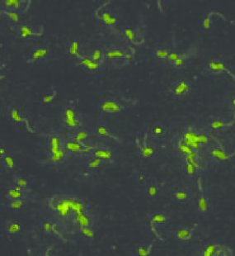

- Назовите возможный клинический диагноз, возбудителя.
- Какой метод микробиологической диагностики использовал врач для установления этиологии заболевания. Оцените полученный результат.
- Требуется ли использование дополнительных методов микробиологической диагностики? Если «да», то каких?
- Необходимо ли проведение противоэпидемических мероприятий? Если «да», то каких?

3.2. Обследуемый «С», 16 лет, обратился к врачу по поводу упорных болей в области эпигастрия. При гастродуоденальном обследовании в антральной части желудка была обнаружена язва 0,5 х 0,7см.

Из анамнеза: болеет 2 года, дважды был госпитализирован, проводимая антисекреторная терапия приводила к временному улучшению состояния.
  - Учтите результаты микроскопического исследования и определения уреазной активности биоптатов СОЖ.
  - 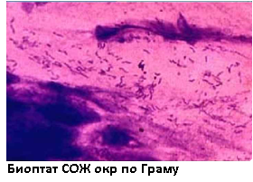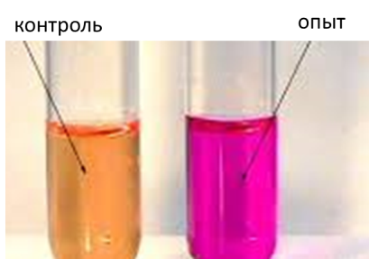
Результат уреазного теста
  - Обоснуйте низкую эффективность проводимой антисекреторной терапии.
  - Обоснуйте выбор метода микробиологической диагностики, который необходимо использовать для обоснования проведения эрадикационной терапии.

3.3. Назовите при какой инфекции и какой метод исследования проводится в данном случае. Назовите его этапы и критерии оценки полученных результатов.

3.4. Опишите в протоколе МИБП, указав, что они содержат, для чего и как применяются
- Холероген-анатоксин
- Вакцина бивалентная химическая (таблетированная)
- Холерный бактериофаг

